- Kişisel koruyucu donanım ve güvenlik uyarı araçlarını kullanınız.
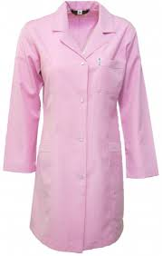 |  | 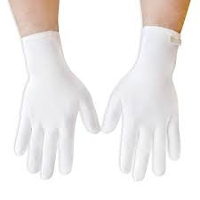 | 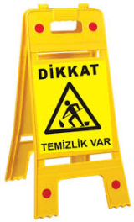
İş Elbisesi | Maske | Eldiven | Güvenlik Uyarı | Koruyucu Ayakkabı | Emniyet Kemeri

- Temizlik araçlarını hazırlayanız.
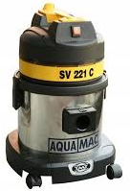 | 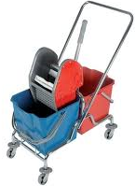 |  |  | 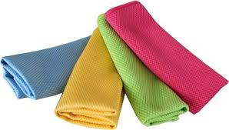
Elektrikli Süpürge | Çift Kovalı Pas paslı Temizlik Arabası | Temizlik Fırça ve Faraşı | Lastikli Paspas Aleti | Temizlik Bezi

- Temizlik/hijyen gereçlerini/kimyasallarını hazırlayınız.
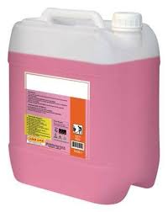 |  | 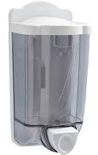 | 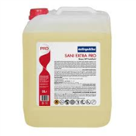 | 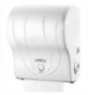 | 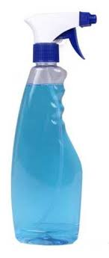
Genel Temizlik Ürünleri Deterjanlar | Dezenfektanlar (Alkol, Asit, Amonyak vb) | Sıvı Sabunlar | Asidik Tuvalet Banyo Temizleyici | Tuvalet Kağıdı ve Kağıt Havlular | Cam Temizleyici

Bölüm | Kova Rengi | Bez Rengi
Tuvalet hariç bütün ıslak alanlar | Sarı | Sarı
Bütün kuru alanlar (kapı, pencere, mobilya, ayna, vb.) | Mavi | Mavi
Tuvaletler ve laboratuvar alanları | Kırmızı | Kırmızı
Tablo 1: Okul/Kurum temizliğinde kova ve bez kullanımı
Alan | Eldiven Türü | Renk
Temizlik | Plastik | Kırmızı
Evsel Atık Toplama | Plastik | Sarı veya mavi
Kimyasal malzemeler | Toplama Kumaş üzerine kauçuk kaplı | Turuncu

Tablo 2: Okul/Kurum temizliğinde eldiven kullanımı

- Güvenlik için gerekli önlemleri alınız, çalışma alanına, bilgilendirici uyarı levhalarını koyunuz.
- Temizlik araç gereçlerinin kullanma talimatına uyunuz. Yönetimin bilgisi dışında temizlik maddesi kullanmayınız.
- Islak zemin temizliğini yaparken kaymayan ayakkabılar giyiniz.
- Kimyasal temizleyiciler kullanırken eldiven giyiniz ve maske takınız.
- Dışarı doğru uzanarak temizlik yapılması gerekiyorsa emniyet kemeri kullanınız.
- Ilık su içerisine yüzey temizleyici karıştırarak temizlik sıvısı hazırlayınız.
- Sert zeminlerde temizlik fırçası ve faraş kullanarak kaba temizlik yapınız, yüzeyi hazırlanan temizlik sıvısı ile paspaslayınız.
- Haftada bir gün uygunsa camları, cam temizlik gereçleri ve temizlik bezi kullanarak temizleyiniz.
- Nemli bez ve uygun dezenfektan kullanarak masaların, dolapların, sehpaların, koltukların ve büro araçlarının (bilgisayar, yazıcı, fotokopi, telefon vb.) temizliğini gerçekleştiriniz.
- Kapıları, yüzeye uygun temizleyici ile siliniz.
- Kapı kollarının, metal ayak, askı vb. gereçlerin temizliğini gerçekleştiriniz.
- Ayda bir gün duvarların temizliğini asidik içermeyen uygun temizleyicilerle yapınız.
- Tabloların tozunu nemli bezle alınız, metal çerçeveleri, özelliğine uygun kimyasallarla haftada bir parlatınız.
- Merdiven korkuluklarını kullanım yoğunluğuna göre sık aralıklarla temizleyip parlatınız. Periyodik olarak özel kir ve yağ çözücülerle temizleyiniz ve parlatma işlemi yapınız.
- Mermer, seramik gibi malzemelerden yapılmış sert zeminler, kullanım yoğunluğuna göre sık sık uygun kimyasallarla paspaslayınız. Periyodik olarak makinalarla yıkayınız.
- Perdeler ve Oturma Gruplarının, günlük, vakumlama yöntemi ile tozlarını alınız ve leke kontrolü yapınız.
- Aydınlatma ve Havalandırma Sistemlerinin nemli bezle tozunu periyodik olarak alınız.
- Cam, ayna gibi yüzeyleri özel kimyasalla ve uygun araçla temizleyiniz.
- Radyatörlerin günlük olarak nemli bezle tozunu alınız, radyatör fırçası kullanarak haftalık olarak aralarını temizleyiniz.
- Gün içerisinde kullanım yoğunluğuna göre kontrol ederek kirlenen alanları temizleyiniz.
- Ofis ve bürolarda temizlik yaparken masa üzerinde bulunan evrakları karıştırmadan alınız, masanın temizliği yapıldıktan sonra evrakları alındıkları yerlere koyunuz.
- Çöp kovalarını boşaltınız, temizleyiniz ve temiz çöp poşeti takınız.
- Atölye, Laboratuvar ve odaları havalandırınız.
- Masanın yüzey özelliğine uygun madde ile tozunu alınız ve üzerinde bulunan eşyaların, tozunu alınarak yerleştiriniz.
- Sehpalar, koltuk, sandalye, dolap ve raflar, resim ve panoların uygun malzeme ile tozlarını alınız.
- Bilgisayar ve donanımları, aydınlatma sistemleri, prizlerin tozları, elektrikli araçların temizliği ile ilgili kurallara dikkat edilerek, temizleyiniz.
- Tavanları kontrol edilerek varsa örümcek ağlarını temizleyiniz.
- Temizlik/dezenfektan çözeltileri kirlendiğinde, 2-3 oda/sınıf ta kullanımdan sonra, değiştiriniz.
- Lavabo ve muslukları/armatürleri özelliğine uygun malzeme ile temizleyiniz ve dezenfekte ediniz.
- Giderleri temizleyiniz ve dezenfekte ediniz.
- Fayansları yıkadıktan sonra kuru bezle siliniz.
- Temizliği yapılan lavabolara yeterli miktarda sabun ve havlu koyunuz.
- Pişirme bölümündeki lavabolarda el, yüz ve ağız yıkamayınız.
- Yiyecek servisi yaparken ellerinizi, yüzünüze ve saçınıza sürmeyiniz.
- Yemekleri tadarken ayrı bir kaşık veya çatal kullanıp, daha sonra yıkayınız.
- Yiyecekleri servis araçları ile (kevgir, kepçe gibi) servis yapınız.
- Yemek pişirildikten sonra mutfak bölümünü temizlenerek servise hazır hale getiriniz.
- Mutfakta temiz üniforma giyip, başlarınıza kep veya bone takınız.
- Tırnaklarınızı kısa ve temiz tutunuz.
- İşe başlamadan önce ellerinizi sabunla iyice yıkayınız.
- Yiyecek İçecek Atölyelerine ait perde, havlu, bulaşık yıkama ve kurulama bezlerinin daima temiz olmasını sağlayınız.
- Mutfakta kullanılan çöp bidonlarının paslanmaz çelikten ve kapaklı olmalarını, dolduğu anda boşaltılmalarını, her boşaltmadan sonra sıcak sabunlu su ile yıkanıp, kapaklarının kapatılmasını sağlayınız.
- Merdivenleri fırça ve faraş kullanarak temizleyiniz, hazırlanan temizlik sıvıları ile paspaslayınız.
- Atık kovaları riskli infeksiyöz materyalle kontamine olduysa dezenfektan ile dezenfekte ediniz.
- Yangın söndürücüleri uygun temizleme sıvısı ve nemli bezle siliniz.
- Kitaplıklarda bulunan kitapların tozunu kuru bezle alınız, rafları nemli bez ve uygun temizlik sıvısı ile temizleyiniz.
- Temizlik faaliyetlerini yaparken ergonomi kurallarına uyunuz.
- Temizlik işleminden sonra tüm araç, gereçleri tekniğine uygun olarak toplayınız ve günlük bakımlarını yapıldıktan sonra depolara yerleştiriniz.
- Yapılan tüm işler tamamlandıktan sonra genel kontrol yaparak eksiklik varsa düzeltiniz.
- Güvenlik riskleri ortadan kalktığında temizlikle ilgili uyarıcı işaret ve levhaları kaldırınız.

Bayram KURT
Okul Müdürü

